**UNIVERSIDAD NACIONAL MAYOR DE SAN MARCOS**

UNIVERSIDAD DEL PERÚ, DECANA DE AMÉRICA



**SGI - Módulo de Página Principal**

**Curso:** Gestión de la Configuración

**Integrantes (Grupo N° 1):**

* Balarezo Ramos Luis Jesus
* Balceda Delgado Mariana Alejandra
* Canecillas Contreras Juan Mariano
* Del Aguila Febres Brayan Tadeo
* Durand Caracuzma Marlon Milko
* Huarhua Piñas Edson Sebastián
* Justiniano Quispe Diego André
* Soller Barrenechea Carlos Javier

**SISTEMA DE GESTIÓN DE INCIDENCIAS**

**Módulo de Página Principal**

Versión 1.0

**Lima, Mayo del 2023**

**Implementación de maquetas de cantidad de tickets**

**Diseño Frontend**

* **Implementación de Estadísticas Acumuladas**

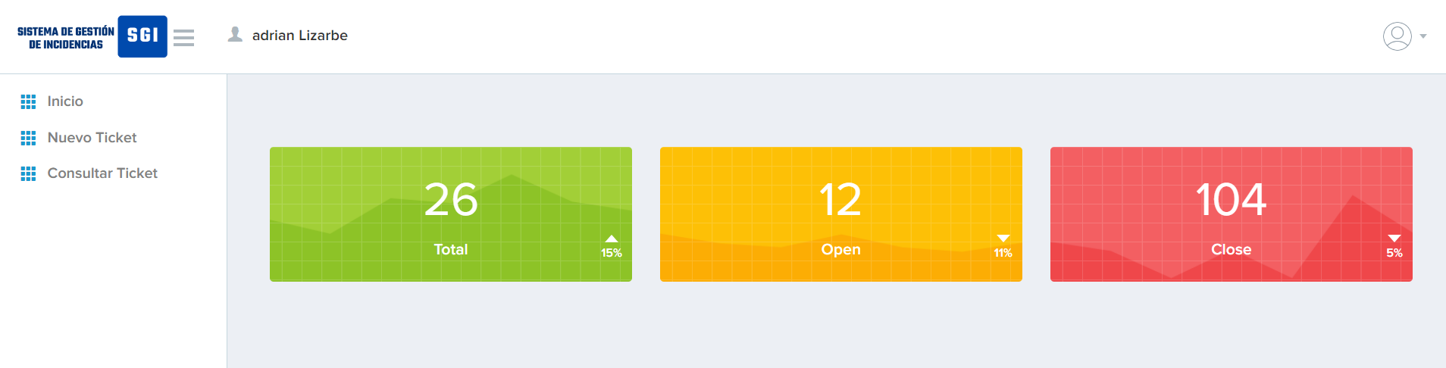

* **Implementación de Menú Desplegable**

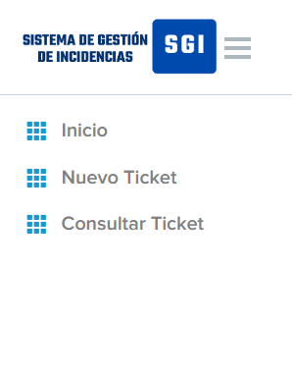

**Diseño Backend**

* **Implementación de Estadísticas Acumuladas**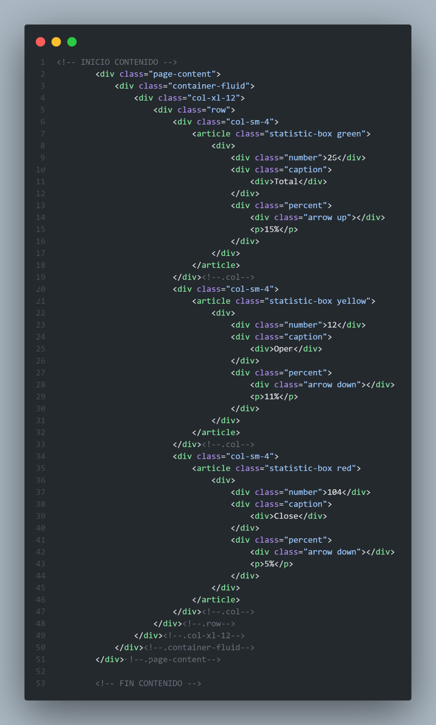
* **Implementación de Menú Desplegable**